检测报告

项目名称： | 免疫荧光单标

委托方（甲方）：

联系人：

受托方（乙方）：

联系人：

1 样本信息
样本类型：
储存条件：样本放置于20倍样本体积的固定液中固定24h以上，常温运输送样。
检测内容：免疫荧光单标
样本数量：

2 仪器与试剂

2.1 主要仪器
表1 实验所用主要仪器
名称 | 型号 | 生产商
脱水机 | 武汉俊杰电子有限公司 | JT-12J
包埋机 | 武汉俊杰电子有限公司 | JB-L8
病理切片机 | 上海徕卡仪器有限公司 | LEiCA RM2245
冻台 | 武汉俊杰电子有限公司 | JB-L8
组织摊片机 | 武汉俊杰电子有限公司 | JK-6
烤箱 | 绍兴市上虞区沪越仪器设备厂 | 101-1B
载玻片 | 江苏世泰实验器材有限公司 | 80302-2101
盖玻片 | 江苏世泰实验器材有限公司 | 10212432C
压力锅 | 浙江苏泊尔股份有限公司 | YW183FAI
涡旋混合器 | Kylin-Bell | QL-866
摇床 | Kylin-Bell | TS-200
移液枪 | Dragon | YE193AL0293070
组化笔 | 北京索莱宝科技有限公司 | YA0310
显微镜 | OLYMPUS | DP26

2.2 主要试剂
表2 实验所用主要试剂
名称 | 生产商 | 货号
无水乙醇 | 国药集团化学试剂有限公司 | 100092683
二甲苯 | 国药集团化学试剂有限公司 | 10023418
EDTA抗原修复液 | 北京中杉金桥生物技术有限公司 | ZLI-9069
柠檬酸抗原修复液 | 北京中杉金桥生物技术有限公司 | ZLI-9064
自发荧光淬灭剂 | 北京普利莱基因技术有限公司 | C1212
通透液（(Triton X-100)） | 碧云天生物技术 | P0096
BSA | 北京博奥森生物技术有限公司 | bs-0292P
DAPI染液 | 北京博奥森生物技术有限公司 | C02-04002
抗荧光淬灭封片剂 | 北京索莱宝科技有限公司 | S2100

3 实验方法
3.1石蜡切片脱蜡至水：依次将切片放入二甲苯Ⅰ15min-二甲苯Ⅱ15min-无水乙醇Ⅰ5min-无水乙醇Ⅱ5min-85%酒精5min-75%酒精5min-蒸馏水洗。
3.2抗原修复：组织切片置于盛满柠檬酸抗原修复缓冲液（PH6.0）或EDTA抗原修复缓冲液（PH9.0）的微波炉内进行抗原修复，中火中高火和高火各5min。此过程中应防止缓冲液过度蒸发，切勿干片。自然冷却后将玻片置于PBS（PH7.4）中晃动洗涤浸泡3次，每次5min。(对于较难修复的采用压力锅进行抗原修复。开始冒气时计时3min。)修复液和修复条件根据抗体决定。
3.3通透：切片稍甩干后在圈内滴加Triton X-100通透液，通透30min。
3.4封闭: 在圈内滴加1%BSA孵育30min。
3.5加一抗：轻轻甩掉封闭液，在切片上滴加PBS按一定比例配好的一抗，切片平放于湿盒内4°C孵育过夜。（湿盒内加少量水防止抗体蒸发）
3.6加二抗：玻片置于PBS（PH7.4）中在摇床上晃动洗涤3次，每次5min。切片稍甩干后在圈内滴加与一抗相应种属的二抗覆盖组织，避光室温孵育50min。
3.7 DAPI复染细胞核：玻片置于PBS（PH7.4）中在摇床上晃动洗涤3次，每次5min。切片稍甩干后在圈内滴加DAPI染液，避光室温孵育10min。
3.8画圈自发荧光淬灭：切片稍甩干后用组化笔在组织周围画圈（防止抗体流走），在圈内加入自发荧光淬灭剂5min，流水冲洗10min。
3.9封片：玻片置于PBS（PH7.4）中在摇床上晃动洗涤3次，每次5min。切片稍甩干后用抗荧光淬灭封片剂封片，封片后4度避光保存。
3.10.结果判读
DAPI染出来的细胞核在激发光下为蓝色，阳性表达为相应荧光素标记的红光或者绿光。

免疫荧光单标染色示例图：
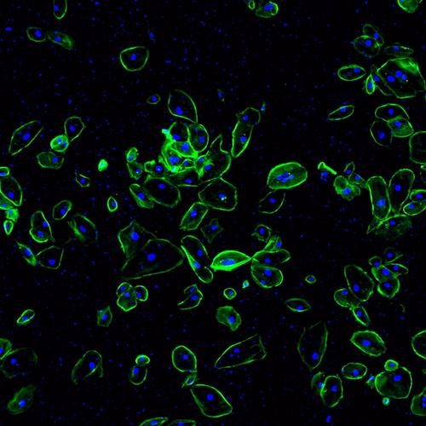

4.实验结果见附件。

